Пресс-релиз
15 апреля 2020 года

С ежемесячной выплатой из материнского капитала

поможет сайт ПФР

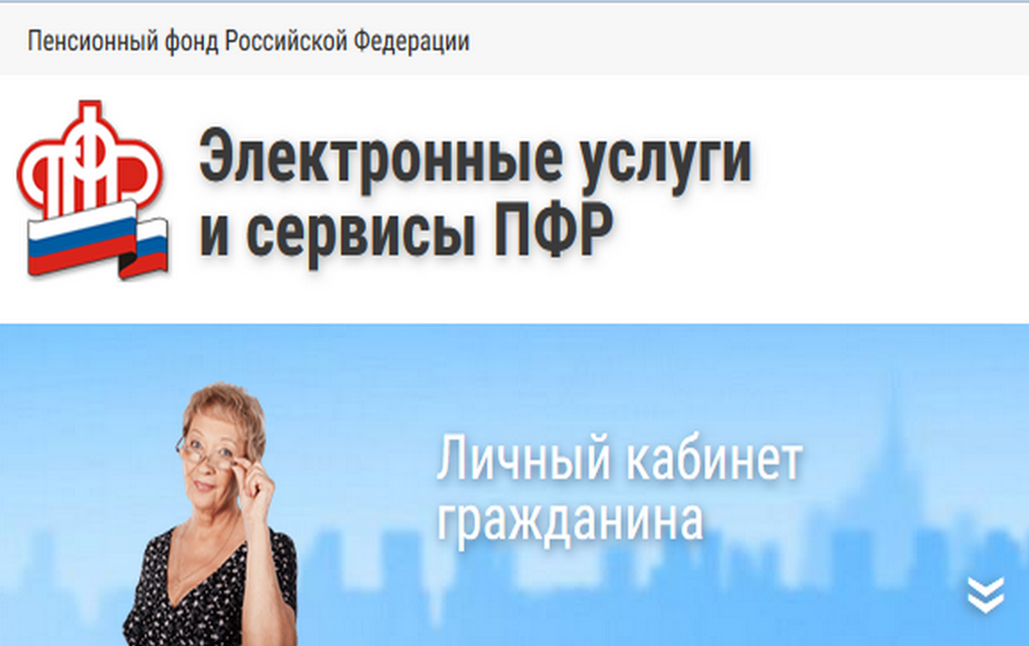

На сайте Пенсионного фонда http://www.pfrf.ru успешно функционирует семейный калькулятор для определения права на ежемесячную выплату из материнского капитала. С его помощью можно рассчитать среднедушевой доход семьи, который учитывается при назначении выплаты.
Калькулятор прост в использовании: достаточно указать состав семьи, регион проживания и доходы родителей и детей, после чего программа выдаст результат. Найти калькулятор можно в разделе «Жизненные ситуации» — «Как получить ежемесячную выплату из средств материнского капитала».
Напомним, что ежемесячная выплата полагается только тем семьям, в которых второй ребенок родился (родится) или усыновлен начиная с 1 января 2018 года. Размер выплаты в Санкт-Петербурге составляет 11 176 рубль 20 копеек. Претендовать на выплату могут семьи, имеющие доход в расчете на члена семьи не выше 25 168 рублей 60 копеек.
При расчете дохода семьи учитываются:
1) заработная плата, премии;
2) пенсии, пособия, оплата больничных листов, стипендии, алименты;
3) выплаты пенсионных накоплений правопреемникам;
4) компенсации, выплачиваемые государственным органом или общественным объединением в период исполнения государственных и общественных обязанностей;
5) денежные компенсации и довольствие сотрудникам государственной службы.
Не учитываются: суммы единовременной материальной помощи из федерального бюджета в связи с чрезвычайными происшествиями, доходы от депозитов в банках, от сдачи в аренду жилья и иного имущества.

